Об индексе потребительских цен в ноябре 2016 года
1.В ноябре индекс потребительских цен составил 100,4%,с начала года – 105,0%
(в ноябре 2015г. – 100,8%, с начала года – 112,1%).
в процентах
 | Ноябрь 2016г. к |  |  | Январь-ноябрь 2016г. к январю-ноябрю 2015г. | Справочно
 |  |  |  | Январь-ноябрь 2016г. к январю-ноябрю 2015г. | ноябрь 2015г. к |  |  | январь-ноябрь 2015г. к январю-ноябрю  2014г.
 | октяб-рю  2016г. | декабрю  2015г. | ноябрю  2015г. | Январь-ноябрь 2016г. к январю-ноябрю 2015г. | октяб-рю  2015г. | декабрю  2014г. | ноябрю 2014г. | январь-ноябрь 2015г. к январю-ноябрю  2014г.
Индекс потребитель-  ских цен | 100,4 | 105,0 | 105,8 | 107,2 | 100,8 | 112,1 | 115,0 | 115,8
в том числе на:
товары | 100,6 | 105,1 | 106,0 | 107,2 | 100,9 | 112,9 | 116,0 | 116,9
продовольственные  товары | 100,7 | 104,0 | 105,2 | 106,1 | 101,2 | 112,7 | 116,3 | 119,6
продовольственные  товары без плодо-  овощной продукции | 100,5 | 105,4 | 106,0 | 106,9 | 100,7 | 113,0 | 115,5 | 118,3
непродовольственные  товары | 100,4 | 106,2 | 106,7 | 108,4 | 100,7 | 113,2 | 115,7 | 114,2
услуги | 100,0 | 104,6 | 105,3 | 107,1 | 100,2 | 109,5 | 111,9 | 112,7
Базовый индекс  потребительских цен | 100,4 | 105,6 | 106,2 | 107,6 | 100,6 | 113,0 | 115,9 | 116,6
В ноябре в 8 субъектах Российской Федерации потребительские цены на товары и услуги выросли на 0,8% и более. Самый значительный прирост цен отмечен в республиках Северная Осетия-Алания и Адыгея – 1,1% и 1,0% соответственно, где продукты питания подорожали на 2,4% и 1,3%.
В Москве и в Санкт-Петербурге индекс потребительских цен за месяц составил 100,4% (с начала года –105,7% и 105,0% соответственно).
2. Индексы цен на отдельные группы и виды продовольственных товаров:
в процентах
Продовольственные  товары | Ноябрь2016г. к |  |  | Январь-ноябрь 2016г. к январю-ноябрю 2015г. | Справочно
Продовольственные  товары |  |  |  | Январь-ноябрь 2016г. к январю-ноябрю 2015г. | ноябрь 2015г. к |  |  | январь-ноябрь 2015г. к январю-ноябрю  2014г.
Продовольственные  товары | октябрю  2016г. | декабрю  2015г. | ноябрю 2015г. | Январь-ноябрь 2016г. к январю-ноябрю 2015г. | октябрю  2015г. | декабрю  2014г. | ноябрю 2014г. | январь-ноябрь 2015г. к январю-ноябрю  2014г.
Продовольственные  товары без алкоголь-  ных напитков | 100,8 | 103,7 | 105,1 | 106,0 | 101,3 | 113,0 | 117,2 | 120,8
хлеб и хлебобулочные  изделия | 100,4 | 105,5 | 106,2 | 107,0 | 100,7 | 112,3 | 114,5 | 114,3
крупа и бобовые | 99,0 | 107,0 | 107,2 | 109,6 | 100,5 | 115,3 | 128,5 | 144,9
макаронные изделия | 100,4 | 104,2 | 104,8 | 106,8 | 100,7 | 118,9 | 123,5 | 122,7
мясо и птица | 100,3 | 101,3 | 101,0 | 99,2 | 99,6 | 104,6 | 106,2 | 115,4
рыба и морепродукты  пищевые | 100,2 | 108,0 | 108,5 | 109,8 | 100,7 | 120,3 | 124,9 | 129,5
молоко и молочная  продукция | 101,4 | 107,9 | 109,2 | 107,7 | 101,0 | 110,3 | 112,1 | 113,9
масло сливочное | 104,3 | 116,7 | 117,7 | 108,5 | 101,1 | 109,6 | 111,3 | 114,1
масло подсолнечное | 99,3 | 104,0 | 105,0 | 117,4 | 101,8 | 136,0 | 144,6 | 130,4
яйца куриные | 103,9 | 95,8 | 101,9 | 102,7 | 105,5 | 103,1 | 118,1 | 118,2
сахар-песок | 97,2 | 97,1 | 96,2 | 101,3 | 97,7 | 113,9 | 130,2 | 142,7
плодоовощная  продукция | 102,5 | 92,4 | 98,5 | 100,6 | 105,6 | 110,1 | 124,3 | 130,7
Алкогольные напитки | 100,3 | 106,1 | 106,5 | 107,3 | 100,5 | 110,3 | 111,1 | 112,0

В ноябре среди наблюдаемых видов плодоовощной продукции существенно выросли цены на свежие огурцы и помидоры – на 31,2% и 25,7% соответственно. Кроме того, бананы подорожали на 3,6%, виноград и картофель – на 3,0%, лук репчатый – на 1,2%. Вместе с тем лимоны стали дешевле на 14,0%, апельсины – на 5,3%, яблоки – на 1,7%, сухофрукты –на 1,3%, свёкла – на 1,1%.
В группе молочных продуктов на 1,1-1,6% увеличились цены на молоко питьевое, творог, сметану, кисломолочные продукты, йогурт, сырки творожные, глазированные шоколадом.
Среди других наблюдаемых продовольственных товаров на 2,1% подорожали сыры, на 0,9-1,2% – мясо птицы, соленые и копченые деликатесные продукты из рыбы, соки фруктовые, кетчуп.
Одновременно на рыбу живую и охлажденную цены снизились на 1,2%, крупы и бобовые – на 1,0%, свинину – на 0,4%, баранину – на 0,2%.
3. Стоимость условного (минимального) набора продуктов питания в расчете на месяц в среднем по России в конце ноября 2016г. составила 3670,5 рубля и по сравнению с предыдущим месяцем выросла на 0,9% (с начала года – на 2,7%).
Стоимость набора и ее изменение по сравнению с предыдущим месяцем в субъектах Российской Федерации (кроме автономных округов, входящих в состав области):
Максимальная стоимость |  |  | Минимальная стоимость
субъект  Российской  Федерации | рублей | изменение стоимости набора, % | субъект  Российской  Федерации | рублей | изменение стоимости набора, %
Чукотский  авт.округ | 9144,5 | 100,6 | Курская  область | 2979,2 | 101,6
Магаданская  область | 6499,3 | 100,3 | Саратовская  область | 2993,2 | 101,1
Камчатский  край | 6221,9 | 99,8 | Республика  Мордовия | 3018,5 | 100,3
Республика  Саха (Якутия) | 6147,0 | 100,4 | Липецкая  область | 3049,5 | 101,0
Сахалинская  область | 5313,7 | 99,9 | Белгородская  область | 3063,1 | 100,3

Стоимость набора в Москве в конце ноября составила 4414,9 рубля и за месяц выросла на 0,4% (с начала года – на 4,2%), в Санкт-Петербурге – 4424,3 рубля и выросла на 0,8% (с начала года – на 3,9%).
Стоимость условного (минимального) набора продуктов питания отражает межрегиональную дифференциацию уровней потребительских цен на продукты питания, входящие в него. При ее расчете используются единые, установленные в целом по Российской Федерации, условные объемы потребления продуктов питания и средние потребительские цены на них по субъектам Российской Федерации.
4. Индексы цен на отдельные группы непродовольственных товаров:
в процентах
Непродовольственные  товары | Ноябрь 2016г. к |  |  | Январь-ноябрь 2016г. к январю-ноябрю 2015г. | Справочно
Непродовольственные  товары |  |  |  | Январь-ноябрь 2016г. к январю-ноябрю 2015г. | ноябрь 2015г. к |  |  | январь-ноябрь 2015г. к январю-ноябрю  2014г.
Непродовольственные  товары | октяб-рю  2016г. | декабрю  2015г. | ноябрю  2015г. | Январь-ноябрь 2016г. к январю-ноябрю 2015г. | октяб-рю  2015г. | декабрю  2014г. | ноябрю 2014г. | январь-ноябрь 2015г. к январю-ноябрю  2014г.
Ткани | 100,6 | 107,2 | 108,1 | 110,8 | 100,6 | 118,7 | 120,6 | 117,6
Одежда и белье | 100,7 | 106,9 | 107,6 | 109,5 | 101,1 | 112,1 | 113,1 | 110,8
Трикотажные изделия | 100,8 | 107,0 | 107,7 | 109,5 | 101,1 | 112,2 | 113,2 | 110,9
Обувь | 100,8 | 108,9 | 109,4 | 111,6 | 101,2 | 114,5 | 115,1 | 111,3
Моющие и чистящие  средства | 100,3 | 106,1 | 107,0 | 110,9 | 101,4 | 121,4 | 122,7 | 120,1
Табачные изделия | 101,2 | 116,6 | 118,0 | 122,5 | 101,9 | 125,1 | 126,3 | 124,3
Электротовары и другие  бытовые приборы | 100,3 | 105,5 | 106,4 | 109,5 | 100,8 | 115,9 | 129,7 | 127,3
Телерадиотовары | 100,4 | 99,9 | 100,9 | 105,9 | 101,3 | 108,7 | 123,9 | 119,9
Строительные  материалы | 100,3 | 105,5 | 105,8 | 106,2 | 100,4 | 110,2 | 111,5 | 110,4
Бензин автомобильный | 100,1 | 103,5 | 102,7 | 104,9 | 99,9 | 105,6 | 104,6 | 106,1
Медикаменты | 100,7 | 104,5 | 104,8 | 106,1 | 100,7 | 119,4 | 121,0 | 123,1
В ноябре среди наблюдаемых групп непродовольственных товаров более всего выросли цены на табачные изделия. При этом сигареты с фильтром зарубежных торговых марок за месяц стали дороже на 1,3%.
В группе медикаментов и медицинских товаров цены на настойку пустырника увеличились на 5,6%, левомеколь, нитроглицерин, корвалол, алмагель, флуоцинолонаацетонид, йод – на 1,5-2,5%. Вместе с тем подешевели: сульфацетамид – на 1,5%, медицинские термометры ртутные – на 0,9%, линекс, валокордин, аллохол, таурин, верошпирон – на 0,1-0,4%.
Заметный рост цен отмечался на большинство видов сезонной одежды и обуви. Так, трикотажные головные уборы, перчатки, отдельные виды взрослой и детской верхней одежды и обуви, меховых изделий стали дороже на 1,1-2,4%. При этом на 0,2-0,4% снизились цены на женские и мужские ветровки, туфли женские летние, босоножки с верхом из искусственной кожи.
Среди других наблюдаемых видов непродовольственных товаров на 1,7% дороже стало стекло оконное листовое, на 1,2% – дизельное топливо.
Одновременно на 0,1-0,5% подешевели мониторы для настольных компьютеров, телефонные аппараты сотовой связи, смартфоны, мотоциклы без коляски, скутеры, отдельные виды бумажно-беловых товаров, а также строительных материалов (кирпич красный, металлочерепица, рубероид).
5. Индексы цен и тарифов на отдельные группы и виды услуг:
в процентах
Услуги | Ноябрь 2016г. к |  |  | Январь-ноябрь 2016г. к январю-ноябрю 2015г. | Справочно
Услуги |  |  |  | Январь-ноябрь 2016г. к январю-ноябрю 2015г. | ноябрь 2015г. к |  |  | январь-ноябрь 2015г. к январю-ноябрю  2014г.
Услуги | октябрю  2016г. | декабрю  2015г. | ноябрю  2015г. | Январь-ноябрь 2016г. к январю-ноябрю 2015г. | октябрю  2015г. | декабрю  2014г. | ноябрю 2014г. | январь-ноябрь 2015г. к январю-ноябрю  2014г.
Жилищно-  коммунальные | 100,0 | 105,3 | 105,4 | 107,6 | 100,0 | 110,0 | 110,7 | 111,4
жилищные | 100,1 | 105,3 | 105,4 | 107,9 | 100,1 | 112,0 | 114,1 | 120,3
оплата жилья в домах  государственного и  муниципального  жилищных фондов | 100,0 | 108,4 | 108,4 | 109,7 | 100,1 | 112,1 | 112,9 | 117,8
содержание и ремонт  жилья (включая взнос  на капитальный  ремонт) для граждан-  собственников жилья  в результате  приватизации | 100,1 | 105,7 | 105,8 | 108,6 | 100,1 | 113,3 | 116,1 | 123,8
услуги по организации  и выполнению работ  по эксплуатации  домов ЖК, ЖСК, ТСЖ  (включая взнос на  капитальный ремонт) | 100,0 | 105,6 | 105,6 | 109,7 | 100,1 | 114,2 | 116,3 | 123,4
коммунальные | 100,0 | 105,2 | 105,3 | 107,4 | 100,0 | 109,0 | 109,1 | 107,4
водоснабжение  холодное | 100,0 | 106,5 | 106,6 | 108,7 | 100,0 | 110,4 | 110,4 | 107,4
водоотведение | 100,0 | 108,0 | 108,3 | 109,6 | 100,0 | 110,4 | 110,4 | 107,8
водоснабжение  горячее | 100,0 | 105,8 | 105,9 | 108,0 | 100,0 | 109,5 | 109,6 | 108,5
отопление | 100,0 | 105,2 | 105,3 | 107,8 | 100,0 | 109,4 | 109,5 | 108,2
газоснабжение | 100,0 | 101,3 | 101,4 | 103,9 | 100,1 | 107,1 | 107,2 | 105,4
электроснабжение | 100,0 | 105,8 | 105,8 | 107,1 | 100,0 | 108,4 | 108,4 | 106,3
Медицинские | 100,7 | 107,3 | 107,7 | 108,5 | 100,4 | 110,7 | 111,3 | 111,3
Пассажирского  транспорта | 99,4 | 104,4 | 106,4 | 108,3 | 100,5 | 108,7 | 112,4 | 110,8
Связи | 100,3 | 103,4 | 103,4 | 102,9 | 100,1 | 102,8 | 102,9 | 102,5
Организаций  культуры | 100,2 | 105,7 | 106,1 | 106,9 | 100,3 | 106,7 | 108,1 | 109,4
Санаторно-  оздоровительные | 99,4 | 107,5 | 109,1 | 111,3 | 100,8 | 112,8 | 112,9 | 111,2
Дошкольного  воспитания | 100,7 | 108,9 | 109,2 | 110,9 | 100,4 | 116,5 | 117,4 | 117,2
Образования | 100,0 | 105,1 | 105,0 | 106,3 | 100,1 | 108,8 | 110,4 | 114,2
Бытовые | 100,5 | 104,6 | 104,9 | 105,6 | 100,5 | 107,5 | 108,3 | 108,1
Зарубежного туризма | 99,4 | 101,4 | 105,7 | 113,6 | 99,7 | 115,0 | 135,3 | 138,8
Физкультуры и спорта | 100,1 | 104,6 | 104,6 | 105,0 | 100,0 | 104,8 | 105,0 | 105,0
Страхования | 99,9 | 101,5 | 101,1 | 103,0 | 99,5 | 121,0 | 123,9 | 133,3

В ноябре среди наблюдаемых видов бытовых услуг на 1,3-3,1% стали дороже постановка набоек, замена элементов питания в наручных часах и отдельные виды ритуальных услуг.
В группе медицинских услуг на 1,1-2,5% увеличилась плата за физиотерапевтическое лечение, первичный осмотр у стоматолога, лечебный массаж.
В ноябре продолжало отмечаться снижение цен и тарифов на услуги пассажирского транспорта, туризма и отдыха. Так, на 2,4% дешевле стали услуги воздушного транспорта и проезд в поездах дальнего следования. На 0,8-1,3% снизилась стоимость туров на отдых в Испании, Греции, экскурсионных поездок во Францию, путевок в санатории на территории России. Вместе с тем на 0,5% увеличилась стоимость проезда в пригородном поезде, междугородном, городском муниципальном и коммерческом автобусах, на 0,8% – стоимость поездки в Китай.
Среди других наблюдаемых видов услуг на 0,5-0,8% дороже стали отдельные виды услуг связи, посещение детского ясли-сада, проживание в студенческом общежитии, услуги организатора проведения торжеств.
В то же время на 3,2% снизилась плата за пользование потребительским кредитом.
Приложение
Индексы потребительских цен в группировке
классификатора индивидуального потребления по целям (КИПЦ)
Росстат наряду с традиционной классификацией публикует индекс потребительских цен в группировке классификатора индивидуального потребления по целям (международный классификатор COICOP), которая является одной из четырех функциональных классификаций СНС и используется при разработке показателей индивидуального потребления в составе ВВП. Формирование ИПЦ в группировке КИПЦ обеспечивает сопоставление динамики цен на товары и услуги, исходя из направления их использования.
в процентах
 | Ноябрь 2016г. к |  |  | Январь-ноябрь 2016г. к  январю-ноябрю 2015г. | Справочно
 |  |  |  | Январь-ноябрь 2016г. к  январю-ноябрю 2015г. | ноябрь 2015г. к |  |  | январь-ноябрь 2015г. к январю-ноябрю  2014г.
 | октябрю  2016г. | декабрю  2015г. | ноябрю 2015г. | Январь-ноябрь 2016г. к  январю-ноябрю 2015г. | октябрю  2015г. | декабрю  2014г. | ноябрю 2014г. | январь-ноябрь 2015г. к январю-ноябрю  2014г.
Все товары и услуги | 100,4 | 105,0 | 105,8 | 107,2 | 100,8 | 112,1 | 115,0 | 115,8
Продукты питания  и безалкогольные  напитки | 100,8 | 103,6 | 105,0 | 105,9 | 101,3 | 113,3 | 117,7 | 121,6
продукты питания | 100,8 | 103,2 | 104,6 | 105,5 | 101,3 | 112,7 | 117,2 | 121,4
безалкогольные  напитки | 100,6 | 110,7 | 111,3 | 113,1 | 100,8 | 124,2 | 126,2 | 125,1
Алкогольные  напитки, табачные  изделия | 100,5 | 108,1 | 108,7 | 110,0 | 100,8 | 112,8 | 113,6 | 113,9
алкогольные  напитки | 100,3 | 106,1 | 106,5 | 107,3 | 100,5 | 110,3 | 111,1 | 112,0
табачные изделия | 101,2 | 116,6 | 118,0 | 122,5 | 101,9 | 125,1 | 126,3 | 124,3
Одежда и обувь | 100,7 | 107,0 | 107,6 | 109,6 | 101,2 | 112,3 | 113,3 | 110,8
одежда | 100,7 | 106,5 | 107,1 | 109,0 | 101,1 | 111,7 | 112,8 | 110,7
обувь | 100,8 | 108,7 | 109,2 | 111,4 | 101,2 | 114,3 | 114,9 | 111,3
Жилищные услуги,  вода, электроэнер-  гия, газ и другие  виды топлива | 100,1 | 105,2 | 105,3 | 107,2 | 100,1 | 109,8 | 110,6 | 111,0
фактическая аренд-  ная плата за жилье | 100,1 | 101,9 | 101,7 | 102,7 | 100,0 | 106,8 | 107,4 | 112,3
текущее содержание  и ремонт жилого  помещения | 100,2 | 104,8 | 104,9 | 105,6 | 100,4 | 109,1 | 110,2 | 109,3
водоснабжение и  другие коммуналь-  ные услуги | 100,0 | 106,3 | 106,4 | 108,9 | 100,1 | 112,2 | 113,8 | 117,5
электроэнергия, газ  и другие виды  топлива | 100,0 | 104,8 | 104,9 | 107,0 | 100,0 | 108,7 | 108,8 | 107,2
Предметы домашнего  обихода, бытовая  техника и повседнев-  ный уход за домом | 100,3 | 105,0 | 105,6 | 107,8 | 100,7 | 114,0 | 119,0 | 117,4
мебель, предметы  домашнего обихода,  художественного  оформления, ковры,  другие покрытия  для пола и их ремонт | 100,3 | 103,5 | 103,8 | 104,8 | 100,4 | 110,1 | 112,4 | 112,3
текстильные изделия  для дома | 100,6 | 107,1 | 107,9 | 110,1 | 100,8 | 116,0 | 117,7 | 114,9
бытовые приборы,  включая ремонт | 100,3 | 105,1 | 105,9 | 109,0 | 100,7 | 115,2 | 130,6 | 128,2
стеклянные изделия,  столовая посуда и  домашняя утварь | 100,6 | 107,8 | 108,6 | 110,3 | 100,9 | 114,6 | 115,9 | 113,3
инструменты и  оборудование для  дома и сада | 100,3 | 107,1 | 107,6 | 111,1 | 100,9 | 121,1 | 124,7 | 121,4
товары и услуги  для повседневного  ухода за жильем | 100,2 | 105,6 | 106,4 | 110,1 | 101,3 | 119,5 | 120,6 | 118,3
Здравоохранение | 100,6 | 106,2 | 106,5 | 107,8 | 100,6 | 116,0 | 117,1 | 117,7
медикаменты, лечеб-  ное оборудование  и аппаратура | 100,7 | 104,9 | 105,1 | 106,7 | 100,7 | 120,2 | 121,9 | 123,3
амбулаторные услуги | 100,7 | 107,3 | 107,7 | 108,5 | 100,4 | 110,7 | 111,3 | 111,3
услуги больниц | 99,2 | 109,7 | 110,4 | 112,6 | 99,9 | 113,9 | 113,8 | 112,2
Транспорт | 100,1 | 105,1 | 105,4 | 106,2 | 100,3 | 109,5 | 112,0 | 112,1
покупка транспорт-  ных средств | 100,2 | 106,7 | 107,0 | 107,1 | 100,3 | 113,0 | 117,0 | 115,9
эксплуатация личных  транспортных  средств | 100,2 | 103,4 | 103,0 | 103,9 | 100,1 | 105,2 | 105,4 | 107,8
транспортные услуги | 99,4 | 104,4 | 106,4 | 108,3 | 100,5 | 108,7 | 112,4 | 110,8
Связь | 100,3 | 102,3 | 102,5 | 102,3 | 100,1 | 103,2 | 104,0 | 103,3
почтовые услуги | 100,0 | 112,2 | 112,2 | 112,7 | 100,0 | 113,6 | 113,6 | 111,2
телефонное и  факсимильное  оборудование | 99,9 | 99,9 | 100,4 | 102,2 | 100,2 | 107,9 | 112,1 | 110,0
услуги телефонной  и документальной  связи | 100,3 | 102,8 | 102,8 | 102,3 | 100,1 | 102,2 | 102,3 | 101,9
Организация отдыхa  и культурные  мероприятия | 100,0 | 104,2 | 106,0 | 109,8 | 100,4 | 112,0 | 120,7 | 120,2
аудиовизуальное,  фотографическое  оборудование и  оборудование для  обработки  информации | 100,2 | 101,1 | 101,9 | 106,2 | 101,1 | 109,6 | 121,2 | 117,5
другие товары и  оборудование для  отдыха, сада и  домашние животные | 100,3 | 107,3 | 108,2 | 110,2 | 100,7 | 114,4 | 115,7 | 113,5
услуги по органи-  зации отдыха и  культурных  мероприятий | 100,3 | 105,8 | 106,1 | 106,6 | 100,2 | 107,0 | 107,7 | 108,2
газеты, книги,  канцелярские  принадлежности | 100,5 | 109,3 | 110,0 | 111,8 | 100,7 | 115,2 | 115,8 | 113,2
организация ком-  плексного отдыха | 99,5 | 102,3 | 106,2 | 112,9 | 99,9 | 114,2 | 131,1 | 134,0
Образование | 100,0 | 106,9 | 107,0 | 109,1 | 100,2 | 110,3 | 110,3 | 109,6
основное общее и  среднее (полное)  общее образование | 100,1 | 105,8 | 106,0 | 108,8 | 100,5 | 110,2 | 110,3 | 108,4
среднее профессио-  нальное образование | 100,0 | 107,1 | 107,1 | 110,4 | 100,0 | 112,3 | 112,4 | 115,8
высшее профессио-  нальное образование | 100,0 | 107,7 | 107,7 | 109,5 | 100,1 | 110,2 | 110,2 | 109,2
образование, не  определенное по  уровню | 100,1 | 104,8 | 105,0 | 106,6 | 100,2 | 108,2 | 108,3 | 107,1
Гостиницы, кафе и  рестораны | 100,3 | 104,8 | 105,4 | 106,4 | 100,8 | 109,7 | 110,8 | 111,2
общественное питание | 100,3 | 104,7 | 105,2 | 106,4 | 100,8 | 109,9 | 111,1 | 111,7
гостиничные услуги | 100,0 | 106,9 | 107,2 | 106,3 | 99,9 | 106,2 | 106,5 | 103,3
Другие товары и  услуги | 100,3 | 106,0 | 106,5 | 108,2 | 100,6 | 116,3 | 117,9 | 117,7
личные услуги | 100,3 | 107,7 | 108,3 | 110,5 | 100,8 | 117,1 | 118,3 | 116,4
предметы личного  обихода, не отне-  сенные к другим  категориям | 100,4 | 107,6 | 108,4 | 109,7 | 100,5 | 116,5 | 118,4 | 116,3
социальная защита | 100,7 | 108,9 | 109,2 | 110,9 | 100,4 | 116,5 | 117,4 | 117,2
страхование | 99,9 | 101,5 | 101,1 | 103,0 | 99,5 | 121,0 | 123,9 | 133,3
финансовые услуги | 98,5 | 93,5 | 93,0 | 93,3 | 99,6 | 100,5 | 103,4 | 110,3
другие услуги, не  отнесенные к  перечисленным  категориям | 101,2 | 104,8 | 105,3 | 106,3 | 101,2 | 117,4 | 118,6 | 117,5

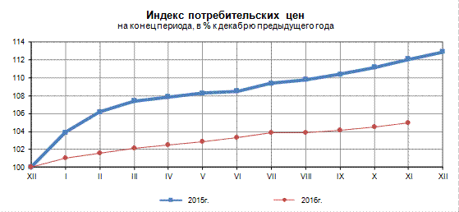
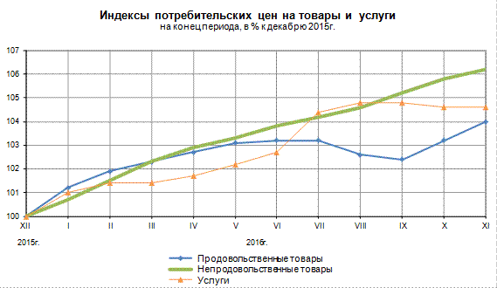
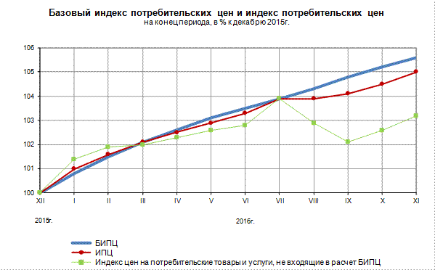
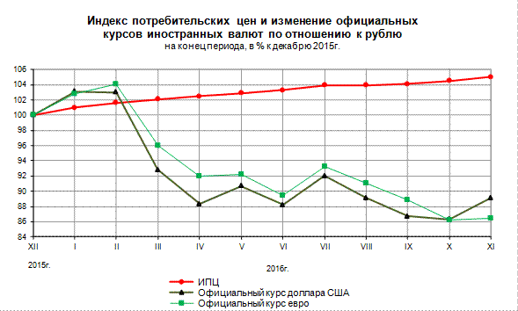
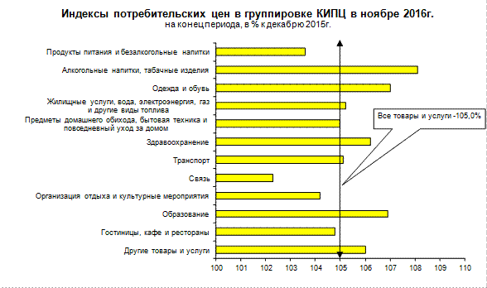
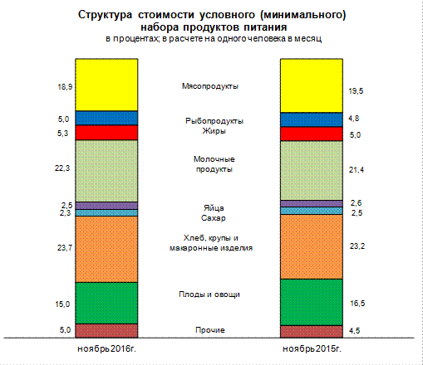

Срочная информация по актуальным вопросам
Copyright © Федеральная служба государственной статистики

